「誤ってゲーム内の非常に貴重なアイテムを使用してしまった」

① プレイヤー：ゲーム内の装備を強化しようとした。

② 物理状態：装備の強化にしか使用できない、比較的希少性の低いアイテムと、装備の強化もできるが他に重要な用途の存在する、非常に希少性の高いアイテムが、アイテム選択画面上で同様に並んでいた。

③ プレイヤー：誤って希少なアイテムの方を選択。

④ ゲーム：警告や他の用途の説明が無く、他のアイテムと同様の使用確認画面だけ出る。

⑤ プレイヤー：選択ミスに気付かず、そのままアイテムを使用

⑥ 物理状態：本来プレイヤーが意図していた用途ではないアイテムの使用をし、そのアイテムは失われた。

【物理的状態】

・希少アイテム：有

・アイテムの配置：希少アイテムとそうでないアイテムが並んでいる(形も似ている)。

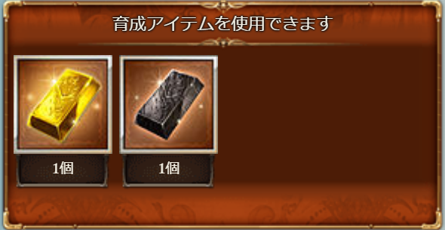

【認知過程】

・目標：「装備を強化する。」

(1)”実行”の段階

・プラン：「右側のアイテム”ダマスカス鋼”を使用する操作をする。」

・詳細化：「画面上で”ダマスカス鋼”をタップし、次の画面にて”上限解放する”をタップ」

・実行：「左側のアイテム”ヒヒイロカネ”をタップ」

……不注意で、画面上の触る場所を間違えてしまった。

(2)”評価”の段階

・知覚：使用確認画面での正しいアイテムであることの確認漏れ(誤った知覚)

……いつも無意識のうちに「上限解放する」を選択するため、確認を怠った

……アイテムを間違えて選択しているかもしれないという意識が無かった

慢心：エラーの根本原因

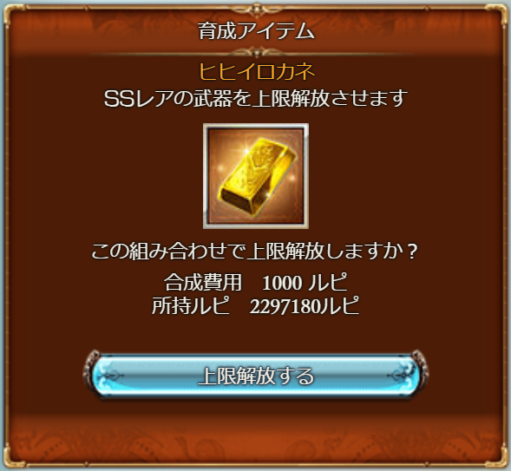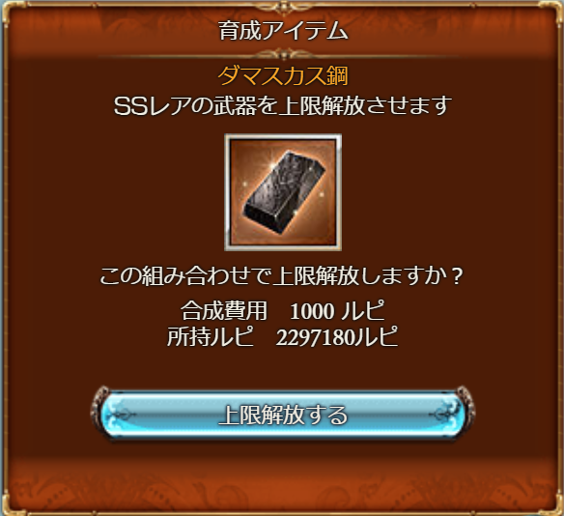

実際のアイテムの使用確認画面の様子

【物理的状態】

・希少アイテム：無(使用済)

・装備の強化：完了(装備強化という目的は達成されている)

【物理的状態】

・希少アイテム：無(使用済)